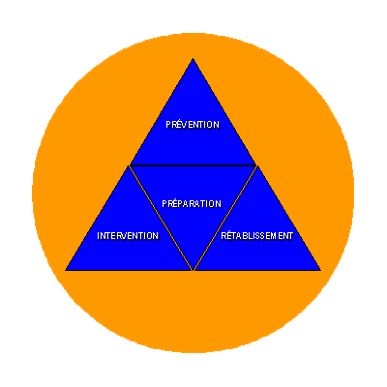
Rapprocher les acteurs de terrain et la sphère décisionnelle du service départemental d'incendie et de secours (Sdis). C'était l'un des objectifs phare de cette journée marathon du préfet de Haute-Corse, Alain Thirion, et du président du conseil départemental et du Sdis 2B, François Orlandi.
Tous deux étaient en Balagne, hier matin, accompagnés de bon nombre d'élus locaux - notamment les conseillers départementaux des cantons balanins pour une visite de terrain, au plus près des acteurs de la Sécurité civile.
L'occasion, pour le r eprésentant de l'État, de "saluer" le travail et l'engagement des équipes de secours. Mais aussi - et surtout - de "vérifier que le dispositif opérationnel fonctionne dans les meilleures conditions, tant au niveau des interventions sur les plages que pour les incendies", a assuré Alain Thirion.

François Orlandi appelle la Corse-du-Sud à mettre la main à la poche...
À ce titre, préfet et élus ont pu prendre, sur place, la mesure des moyens nationaux et départementaux déployés sur plusieurs sites de la microrégion. Notamment, en ce qui concerne les renforts nationaux de l'unité d'instruction et d'intervention de la sécurité civile de Brignoles (UIISC7), environ 80 sapeurs-sauveteurs, hébergés dans les locaux du Sdis, à Calenzana, et participant au dispositif préventif dans le département.
"On peut d'ailleurs remarquer que la surface parcourue par les incendies a été réduite cette année, même s'il faut rester très prudent car cela reste très aléatoire, a appuyé François Orlandi. Mais on ne peut que constater l'efficacité des dispositifs mis en place."
Comme un symbole de l'implication du conseil départemental, les élus et le représentant de l'État ont également pris connaissance in situ de l'équipement technologique de l'avion d'observation et de surveillance Horus, positionné hier au pélicandrome de Calvi.
L'arme anti-incendies du Sdis, en quelque sorte. Une "plus-value incontestable en termes de sécurité et de réactivité", assure Rodolphe Gambotti, conseiller technique départemental des pélicandromes de Bastia et de Calvi.
L'appareil nous permet de suivre les opérations en temps réel, avec la possibilité d'avoir des images en direct depuis le Codis. Ce que nous n'avions pas avant son arrivée". Des réponses aériennes "indispensables", selon le mot d'Alain Thirion, qui "permettent d'intervenir rapidement sur des territoires, parfois difficilement accessibles compte tenu de la géographie de l'île".
Corsematin du 27/08/2015

